Arbeitsblatt 1d: Unregelmäßigkeiten beim Kaufvertrag

Lieferverzug:

Wird die korrekte Ware nicht zum vereinbarten Zeitpunkt am vereinbarten Ort übergeben, handelt es sich um Lieferverzug.

Mangelhafte Lieferung

Mangel: - es fehlt eine typische Eigenschaft des Produkts. Das heißt: falsche oder
mangelhaft gelieferte Waren müssen nicht angenommen werden.

Gewährleistung: - gesetzliche Haftung für Mängel, die bereits bei der Übergabe vorhanden
waren
- Frist bei beweglichen Sachen 2 Jahre, bei unbeweglichen 3 Jahre;
- Folgen: Reparatur oder Austausch Preisminderung Rücktritt vom
Vertrag
- kann vertraglich nur zwischen Unternehmern ausgeschlossen werden bei
B2C Geschäften ist dies verboten.
- Die Beweislast liegt beim Verkäufer, nach 6 Monaten: Beweislastumkehr

Garantie: - freiwillige Haftung für Mängel, die bei der Nutzung auftreten
- Frist laut Garantievereinbarung – ist meist länger als bei Gewährleistung.
- Eine Reparatur bzw. ein Austauschanspruch besteht auch auf Mängel, die
erst nach Übergabe entstanden sind. Daher wird die Garantie oft nur an
bestimmte Teile des Produktes vergeben.
- Folgen laut Garantievereinbarung
- Gewährleistung ist der stärkere Anspruch

Aufgabenblatt 1d: Unregelmäßigkeiten beim Kaufvertrag
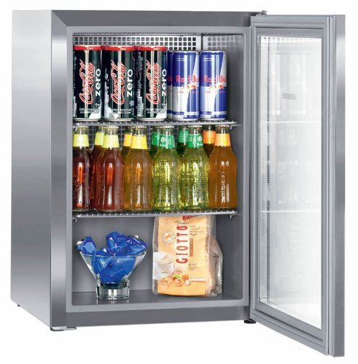
Kurt Pliem hat nach Abschluss der Hotelfachschule das Hotel seiner Eltern übernommen. Voll Tatendrang hat er sofort begonnen die Zimmer zu renovieren und zu modernisieren. Im Zuge dessen hat er in jedes der 25 Zimmer einen Minikühlschrank einbauen lassen.

Die Kühlschränke wurden bei Liebherr direkt bestellt. Leider ist dabei nicht alles so gut gelaufen. Zuerst musste wochenlang auf die Kühlschränke gewartet werden und dann gab es auch noch Probleme mit einem Gerät.
https://geizhals.at/liebherr-cmes-502-coolmini-mini-kuehlschrank-a741769.html
Aufgabe 1:

Geben Sie einen Überblick über Leistungsstörungen, die beim Kaufvertrag auftreten können. Berücksichtigen Sie dabei Probleme, die sowohl durch den Käufer als auch durch den Verkäufer entstehen können.

Aufgabe 2:

Als Liefertermin wurde „Lieferung Ende März“ vereinbart. Am 15.April gibt es im Hotel noch immer keine neuen Kühlschränke.

- Überprüfen Sie, um welche Arte von Geschäft es sich hier handelt.
- Führen Sie an, wie Kurt Pliem im konkreten Fall vorgehen muss.

Aufgabe 3:

Die Kühlschränke wurden letztendlich doch geliefert, in den Gästezimmern montiert und kurz getestet. Nach zwei Monaten beschweren sich die Gäste regelmäßig, dass die Getränke im Kühlschrank gefroren sind.

- Beschreiben Sie, was man grundsätzlich unter einem Mangel versteht.
- Erklären Sie anhand dieses Beispiels ausführlich den Unterschied zwischen Gewährleistung und Garantie.
- Beurteilen Sie, ob es sich im konkreten Fall um einen Garantiefall oder um einen Gewährleistungsfall handelt.
- Beschreiben Sie die damit verbundene Vorgehensweise und die damit verbundenen Rechtsfolgen.

